Сегодня прошла встреча сотрудников ОМВД России по району Теплый Стан с жителями по вопросу безопасности
20.02.2024
Сегодня вечером заместитель главы управы района Тёплый Стан Елена Осадчук побывала на встрече сотрудников ОМВД России по району Теплый Стан с жителями по вопросу безопасности.
На встрече были начальник отделения участковых уполномоченных района Теплый Стан капитан полиции Андрей Верченко и его заместитель Александр Капустин, которые ответили на вопросы жителей по вопросам безопасности, о системе распознавания лиц с помощью камер видеонаблюдения, установленных на подъездах, об уловках мошенников, которые могут ходить по квартирам.

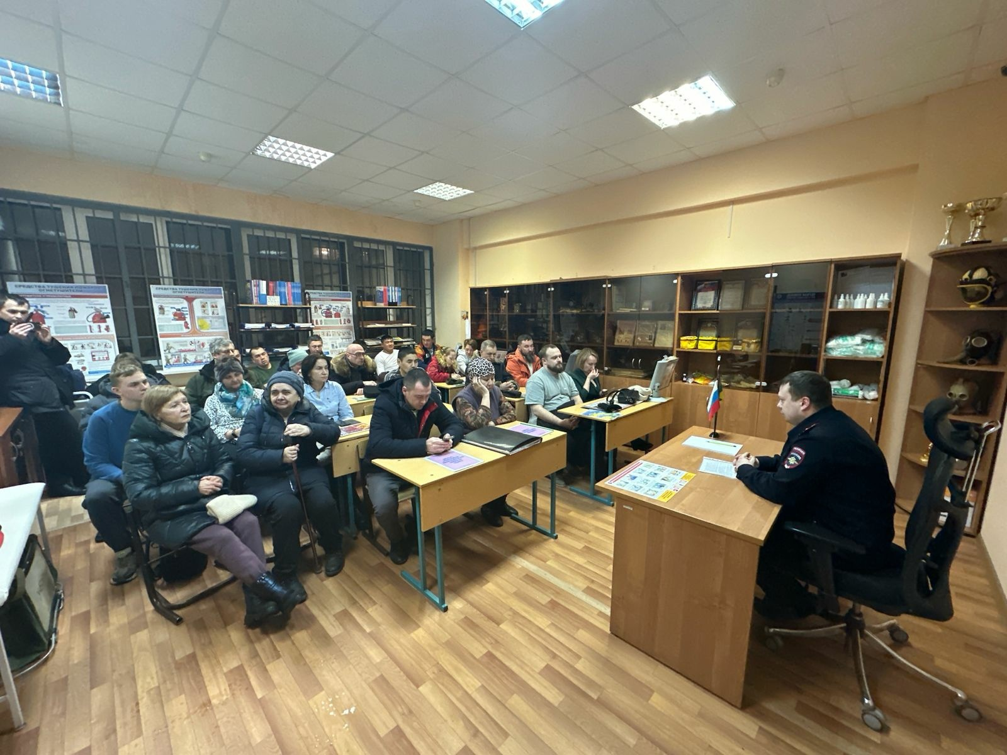

Адрес страницы: http://teplystan.mos.ru/social-services/detail/12179702.html
Управа района Теплый Стан города Москвы

